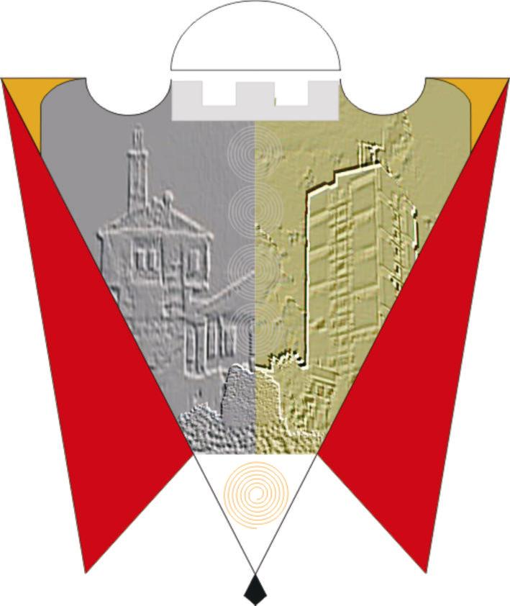

REPUBLIKA E KOSOVËS
REPUBLIKA KOSOVA/REPUBLIC OF KOSOVO

KOMUNA E GJILANIT
OPŠTINA GNJILANE/MUNICIPAL GJILAN/GILAN BELEDIYESI

Na osnovu clana 3 i 4 adm.uredbe za Opstinske odbore za Bezbednost u Zajednici br.02/2012 MUP-03/22102 MALS, Skupstina Opstine Gnjilane na sednici odrzanoj dana 19.03.2014.god, usvojila ovu:

O D L U KU
O FORMIRANJU OPSTINSKOG ODOBORA ZA BEZBEDNOST U ZAJEDNICE

- Ovom odlukom Skupstina Opstine Gnjilane formira Opstinski Odbor za Bezbednost u Zajednici sa ovim sastavom:

- Lutfi Haziri-Predsednik Opstine, (Predsedavajuci)
- Remzi Azemi-Komandat Policijske stanice
- Agim Hyseni-Predsetavnik IZK
- Zoran Kovacevic-Prestavnik Pravoslavne crkve
- Ismajl Kurtesi-Predstavnik Albanske zajednice
- Tomislav Naskoviq-Predstavnik Srpske zajednice
- Nuri Selami-predstavnik turske zajednice
- Gali Iseni-Predstavnik Romske zajednice
- Kaml Sahin-Predsedavajuci Komiteta za Zajednice
- Drita Klaici-Sluzbenik za Jednakost polova
- Nazmi Musa-Direktor Uprave Obrazovanja
- Halit Rexhepi-Predstavnik Sektora civilne emergence
- Ali Arifi-Predsednik Saveta roditelja obrazovanja Opstine
- Bashkim Hamdiu-Predstavnik KBS
- Ramadan Kurtesi-Predstavnik Lokalnog odobora za bezbednost u zajednici
- Tomislav Djokic-Predstavnik Lokalnog odobora za bezbednost u zajednici
- Shqipe Katrati-Predstavnik Lokalnog odobora za bezbednost u zajednici
- Milivoje Zivkoviq-Predstavnik opstinske Kancelarija za Zajednice i Povratak
- Nazife Jonuzi-Predstavnik NVO
- Heset Zymberi-Predstavnik lokalnih medija
- Arbenita Arifi-Predstavnik zajednice lica sa ogranicenom sposobnoscu
- Fatmir Hoxha-Predsstavnik zajednice biznisa

- Opstinski Odobor za Bezbednost u Zajednici zadatke, odgovornosti i funkciju vrsice se na osonovu adm.uredbe br.27/2012 MUP-a -03/2012 MALS za opstinske savete za bezbednost u zajednici.
- Clanovi OOBZ imaju isti mandat sa clanovima Skupstine Opstine.
- O radu clanovi OOBZ placaju se od budzeta Opstine Gnjilane na ekvovalentni iznos clanova Komiteta za Politiku i Finansije.
- Stupanjem na snagu ove odluke , prestaje da vazi odluka o formiranju OOBZ 01.br.16-135876 datuma 12.12.2012.god, usvojena od SO-e Gnjilane.
- Sprovodjenje ove odluke vrsi Predsednik Opstine, dok za implementovanje starace se Predsedavajuci SO-e Gnjilane.

01.br._016-32286 Predsedavajuci SO-e
Gnjilane, 19.03.12014 Valentina Bunjaku-Rexhepi

